ВАЗА - ЯК ВАЖЛИВА ЧАСТИНА ІНТЕР'ЄРУ
Не всім до душі аскетичний мінімалізм в оздобленні свого будинку. Душа багатьох людей так і просить затишку у вигляді радуючого ока статуеток, ваз, картин, свічок. Саме вдало підібрана ваза здатна додати заключний акорд в симфонію обраного інтер'єру. Якщо прибрати з кімнати вази і інші приємні дрібниці - вона відразу стане порожньою і необжитої.

Види ваз:
- - Ваза для столу - її висота не повинна перевищувати 40 сантиметрів. Вона підходить для прикраси підвіконня, столу або будь-якого іншої порожньої поверхні. Головне в настільній вазі - це її силует. Чіткий і красивий контур стане прикрасою будь-якого інтер'єру.
- - Ваза для підлоги - такий виріб має бути вище 40 сантиметрів. Зазвичай ці вази виступають окремим елементом стилю. Але також з успіхом використовуються для букетів або різних екибан з сухих рослин і квітів. У новорічні дні можна прикрасити підлогову вазу святковою ілюмінацією.

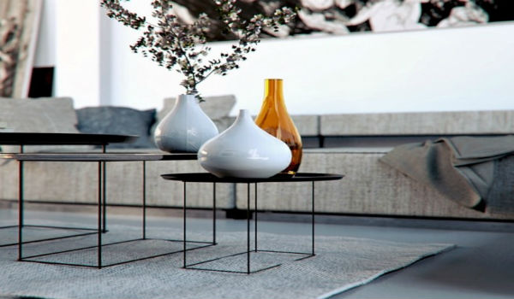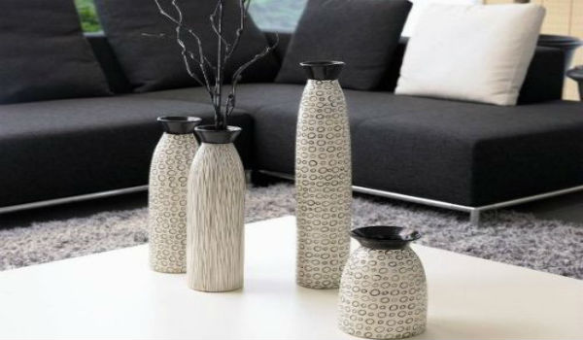
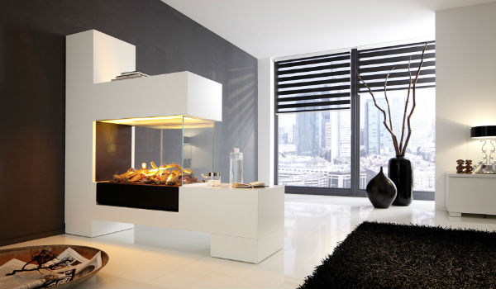

Для чого існують декоративні вази:
- - Елементи композиції. Якщо поставити поруч кілька однотипних ваз, можна створити креативну композицію і зробити інтер'єрний акцент. Або навпаки, встановити на одній поверхні кілька контрастних виробів, об'єднаних відтінком або малюнком.
- - Яскравий мобільний кольоровий акцент. Якщо в інтер'єрі переважають соковиті, яскраві тони, за допомогою ваз можна миттєво додати ще більше фарб.
- - Святковий настрій. Коли кімната наповнена квітами в оригінальних вазах, відразу відчувається загальна урочистість і не тривіальність поточного дня. Восьме березня або день народження неможливо уявити без таких елементів.
- - Створення неповторного стилю. Всього кілька екзотичних ваз розбавлять нудну кімнату в стилі хай-тек. А кришталеві, фарфорові або керамічні вази доповнять класичний інтер'єр.
- - Створення затишку. Порожні полиці, стільниці, кути виглядають похмуро і непривітно. Інша справа, коли там поселяються вази в будь-яких варіаціях. Кімната оживає і починає «дихати».

Вази різної конфігурації, виконані з самих незвичайних матеріалів (камінь, дерево) можуть урізноманітнити і прикрасити собою будь-який інтер'єр. Практичне призначення ваз також широко: в них можна ставити не тільки квіти, а й фрукти та цукерки.

